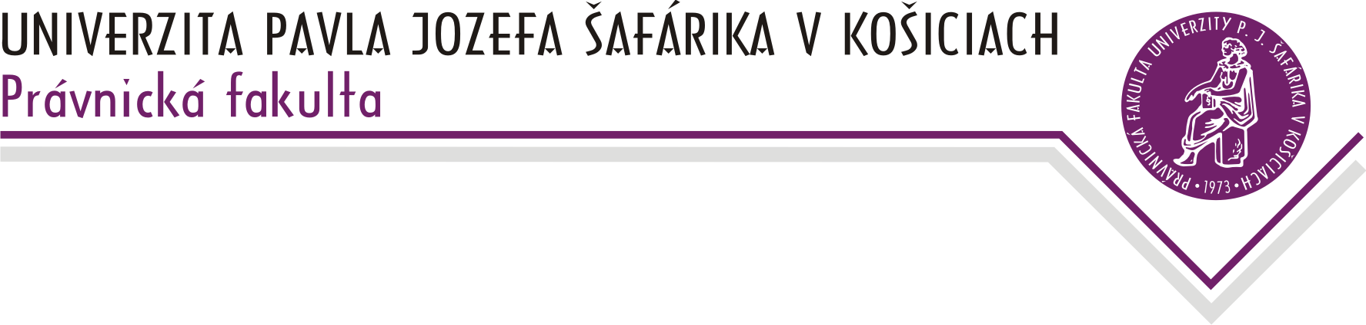

Katedra ústavného práva a správneho práva
doc. JUDr. Alena Krunková, PhD.– vedúca katedry
KONZULTAČNÉ HODINY
Zimný semester ak. roka 2025/2026

1. | doc. JUDr. Alena Krunková, PhD. | Pondelok | 08:00 – 09:30
 |  | Utorok | 12:50 – 14:20
2. | prof. JUDr. Ladislav Orosz, CSc. | Utorok | 10:00 – 11:30
 |  | Piatok | 09:30 – 11:00
3. | doc. JUDr. Jozef Tekeli, PhD. | Pondelok | 13:00 – 14:30
 |  | Piatok | 12:15 – 13:45
4. | doc. JUDr. Radomír Jakab, PhD. | Streda | 12:00 – 13:30
 |  | Štvrtok | 10:00 – 11:30
5. | doc. JUDr. Tibor Seman, PhD. | Streda | 09:45 – 11:15
 |  | Štvrtok | 09:00 – 10:30
6. | JUDr. JCLic. Tomáš Majerčák, PhD. | Utorok | 10:00 – 11:00
 |  | Piatok | 08:00 – 09:30
7. | JUDr. Štefan Kseňák, PhD. | Pondelok | 10:00 – 11:30
 |  | Štvrtok | 11:20 – 13:00
8. | JUDr. Lukáš Jančát, PhD. | Utorok | 08:15 – 09:45
 |  | Streda | 11:30 – 13:00
9. | JUDr. Diana Repiščáková, PhD. | Utorok | 11:40 – 13:10
 |  | Štvrtok | 11:40 – 13:10
10. | Mgr. Eva Berníková, PhD. | Utorok | 10:00 – 11:30
 |  | Streda | 10:00 – 11:30

